**Trò chơi con rết**

Trò chơi cắm trại này rất phù hợp khi nhóm bạn đi dã ngoại ở bãi biển. Một nhóm sẽ có từ 7 - 10 người, mỗi nhóm sẽ ngồi thành 1 hàng dọc, tạo thành hình con rết, người đằng sau nối chân và ôm lấy người đằng trước.

Người chỉ huy (người ngồi đầu tiên) sẽ được di chuyển cả chân và tay nhưng những thành viên còn lại chỉ được di chuyển bằng 2 bàn tay và mông. Đội nào về trước sẽ là đội chiến thắng. Trong quá trình di chuyển nếu thành viên của đội nào bị tách ra khỏi đoàn thì đội đó cũng là người thua cuộc.

**Ý nghĩa trò chơi cắm trại - Team Building** là đề cao sự kết nối của các thành viên trong một đội và nói lên vai trò của người lãnh đạo.

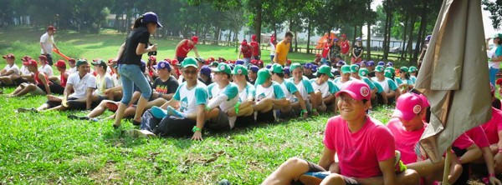

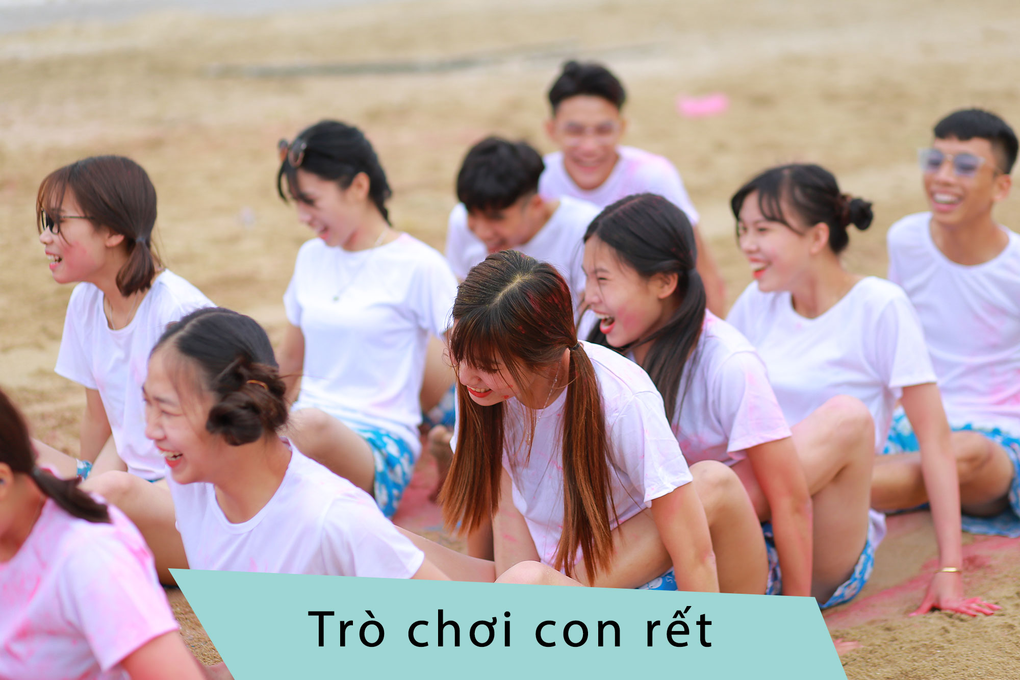

*Trò chơi con rết là một trong những trò Team Building mang tính đoàn đội cao*